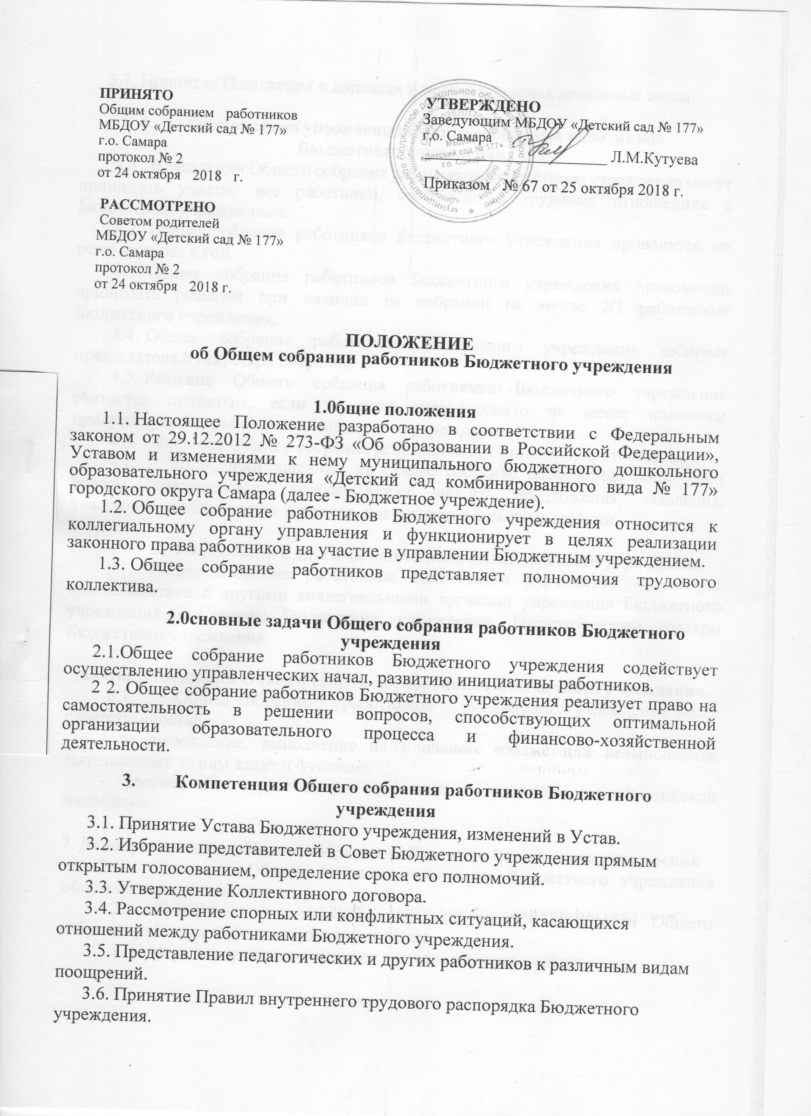

ПРИНЯТО  Общим собранием работников  МБДОУ «Детский сад № 177»  г.о. Самара  протокол № 2  от 24 октября 2018 г.  РАССМОТРЕНО  Советом родителей  МБДОУ «Детский сад № 177»  г.о. Самара  протокол № 2  от 24 октября 2018 г. | УТВЕРЖДЕНО  Заведующим МБДОУ «Детский сад № 177»  г.о. Самара  _______________________ Л.М.Кутуева  Приказом № 67 от 25 октября 2018 г.

ПОЛОЖЕНИЕ
об Общем собрании работников Бюджетного учреждения

1.0бщие положения
- Настоящее Положение разработано в соответствии с Федеральным законом от 29.12.2012 № 273-ФЗ «Об образовании в Российской Федерации», Уставом и изменениями к нему муниципального бюджетного дошкольного образовательного учреждения «Детский сад комбинированного вида № 177» городского округа Самара (далее - Бюджетное учреждение).
- Общее собрание работников Бюджетного учреждения относится к коллегиальному органу управления и функционирует в целях реализации законного права работников на участие в управлении Бюджетным учреждением.
- Общее собрание работников представляет полномочия трудового коллектива.
2.0сновные задачи Общего собрания работников Бюджетного
учреждения
2.1.Общее собрание работников Бюджетного учреждения содействует осуществлению управленческих начал, развитию инициативы работников.
2 2. Общее собрание работников Бюджетного учреждения реализует право на самостоятельность в решении вопросов, способствующих оптимальной организации образовательного процесса и финансово-хозяйственной деятельности.
3. Компетенция Общего собрания работников Бюджетного
учреждения
3.1. Принятие Устава Бюджетного учреждения, изменений в Устав.
3.2. Избрание представителей в Совет Бюджетного учреждения прямым открытым голосованием, определение срока его полномочий.
3.3. Утверждение Коллективного договора.
3.4. Рассмотрение спорных или конфликтных ситуаций, касающихся отношений между работниками Бюджетного учреждения.
3.5. Представление педагогических и других работников к различным видам поощрений.
3.6. Принятие Правил внутреннего трудового распорядка Бюджетного учреждения.
3.7. Принятие Положения о доплатах и надбавках, иных локальных актов.

4. Организация управления Общим собранием работников
Бюджетного учреждения
- В заседании Общего собрания работников Бюджетного учреждения могут принимать участие все работники, состоящие в трудовых отношениях с Бюджетным учреждением.
- Общее собрание работников Бюджетного учреждения проводится не реже двух раз в год.
- Общее собрание работников Бюджетного учреждения правомочно принимать решения при наличии на собрании не менее 2/3 работников Бюджетного учреждения.
- Общее собрание работников Бюджетного учреждения избирает председателя и секретаря собрания.
- Решение Общего собрания работников Бюджетного учреждения считается принятым, если за него проголосовало не менее половины присутствующих работников Бюджетного учреждения.
  - Решения Общего собрания работников оформляются протоколами.
  - Лица, приглашенные на Общее собрание работников, пользуются правом совещательного голоса, могут вносить предложения, заявления, участвовать в обсуждении вопросов, находящихся в их компетенции.

5. Взаимосвязь с другими коллегиальными органами управления
5.1. Общее собрание работников Бюджетного учреждения организует взаимодействие с другими коллегиальными органами управления Бюджетного учреждения - Советом Бюджетного учреждения, Педагогическим советом Бюджетного учреждения.

6.Ответственность Общего собрания работников Бюджетного учреждения
6.1. Общее собрание работников Бюджетного учреждения несет ответственность:
- за выполнение, выполнение не в полном объеме или невыполнение закрепленных за ним задач и функций;
- соответствие принимаемых решений законодательству Российской Федерации.

7. Делопроизводство Общего собрания работников Бюджетного учреждения
  - Заседания Общего собрания работников Бюджетного учреждения оформляются протоколом.
  - Протоколы подписываются председателем и секретарем Общего собрания работников Бюджетного учреждения.
  - Нумерация протоколов ведется с начала каждого учебного года.

